MISE EN COMMUN CONSTELLATION – ENTRÉE DANS L’ÉCRIT

Rappel important, pour ne pas basculer dans « un travail de CP » :
L’entrée dans l’écrit en maternelle se fait toujours de l’oral vers l’écrit. Les activités d’écriture essayée se positionnent donc bien dans ce cadre, à condition qu’elles ne reposent pas uniquement sur la reconnaissance des phonèmes, qui est une compétence de CP.
Ce qui est attendu en GS :
Lorsqu’ils veulent écrire de nouveaux mots, ils recourent à différentes stratégies, en les combinant ou non : ils peuvent recopier des morceaux pris à d’autres mots, tracer des lettres dont le son se retrouve dans le mot à écrire (par exemple les voyelles), attribuer à des lettres la valeur phonique de leur nom (utiliser la lettre K pour transcrire le son /ca/). La séparation entre les mots reste un problème difficile à résoudre jusqu’à la fin du cycle 2.
(cf. les nouveaux programmes : https://eduscol.education.fr/document/7883/download )

Organisation spatiale et matérielle de la classe pour le travail de commande de mots ou de phrases
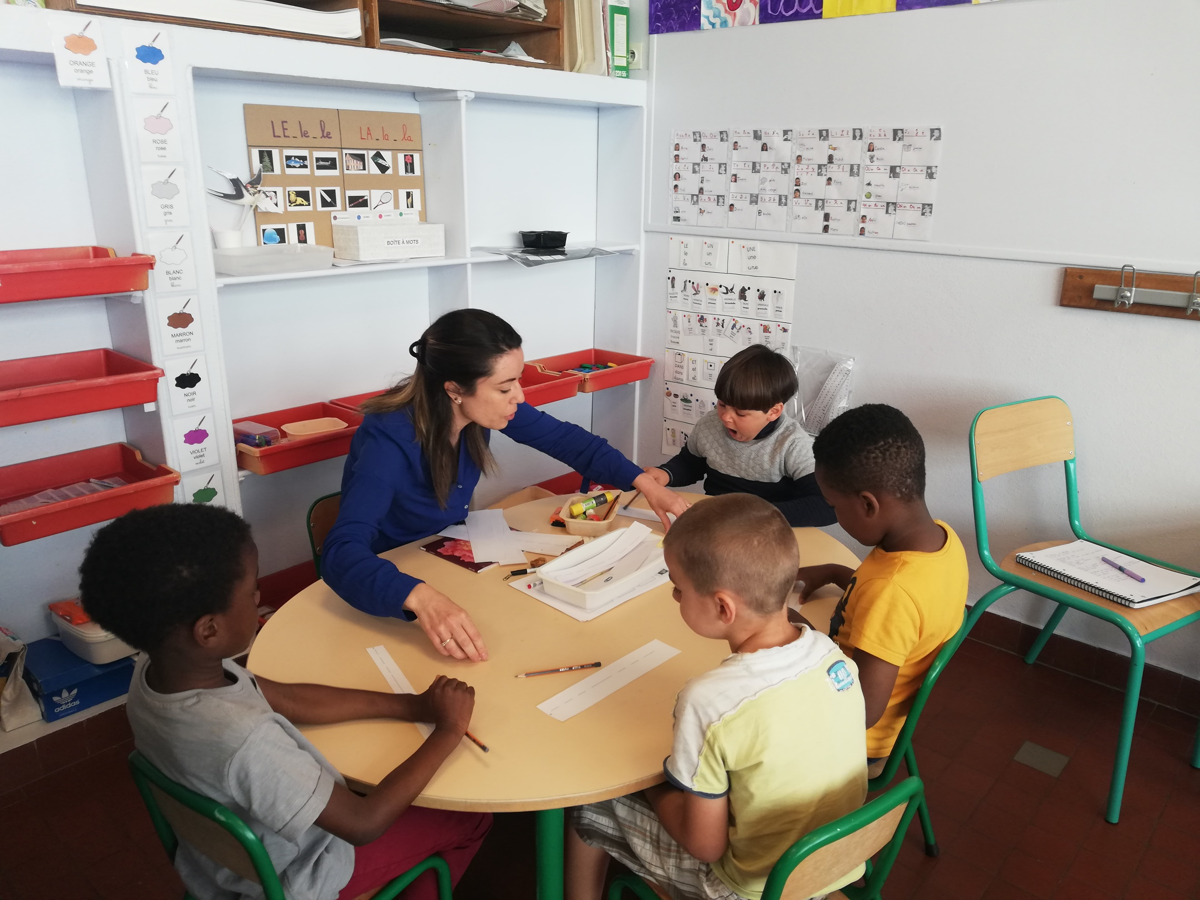
L’organisation d’un coin écriture permet aux élèves d’avoir au même endroit tous les éléments dont ils pourraient avoir besoin.

Il pourrait aussi être le lieu de travail d’écriture des élèves en accès libre. Pour réinvestir ses connaissances, pour le plaisir d’écrire.

Outils | Objectif | Image
Tableau (petit tableau vellada par exemple) | Verbaliser, expliciter, travailler en collectif
Affichage de référence travail des syllabes | Etayage pour les élèves  Appui pour le travail d’encodage par les syllabes  Les mots de référence pour ce travail : les prénoms de la classe (quand ils sont transparents du point de vue phonétique), le lexique travaillé en lecture par exemple.  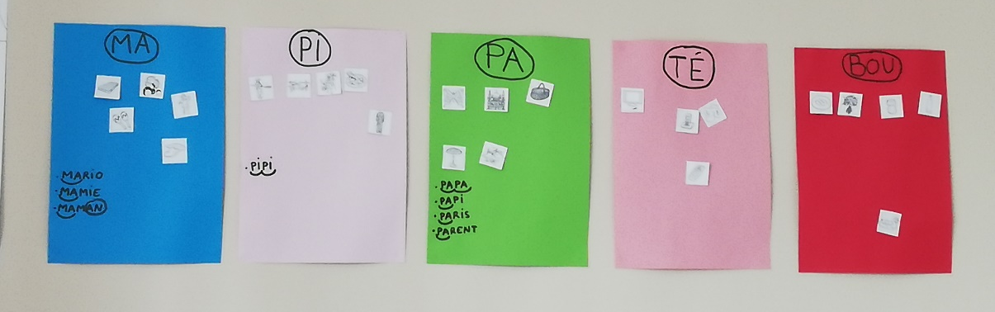 | 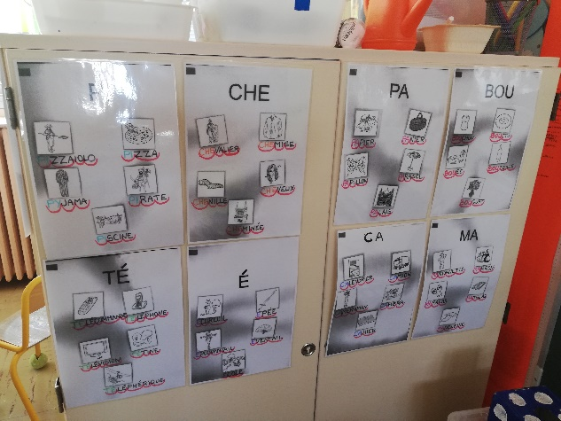
Affichage de référence phonèmes (associés ou non à Borel Maisonny) | Etayage pour les élèves  Appui pour le travail d’encodage par les phonèmes | 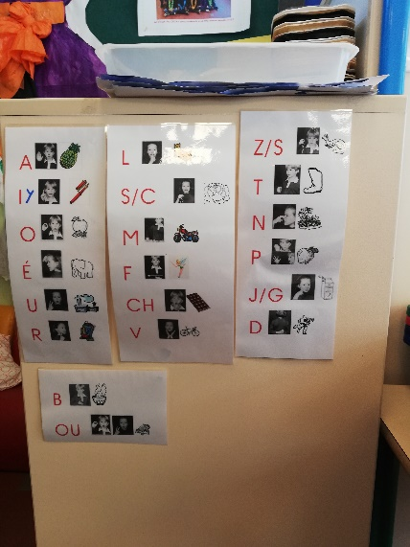
Maison des sons / Cahier de sons | Etayage pour les élèves qui entendent bien les sons mais ne savent plus comment les écrire, soit collectif (maisons des sons) soit individuel (cahier).  Dans ce cahier de sons, les élèves collent les étiquettes où ils entendent le son (ici :/o/). Chaque cahier est donc différent.  Quand un mot a été écrit en écriture essayée avec succès, il est aussi recopié dans le cahier. | 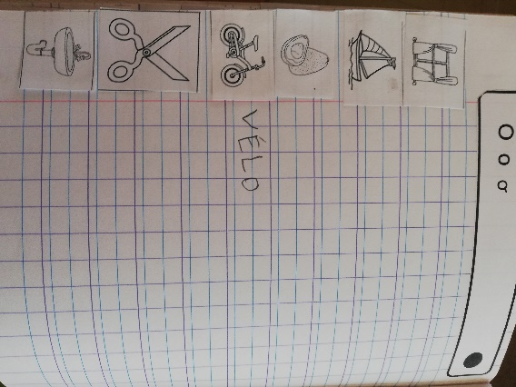  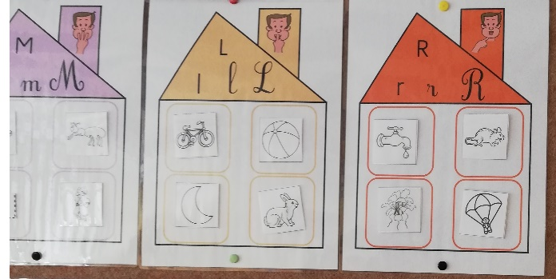
Modèles d’écriture (lettres dans les différentes graphies) | Etayage pour les élèves qui connaissent la lettre à écrire mais plus la graphie
Lettres mobiles | Etayage pour les élèves qui connaissent la lettre à écrire mais plus la graphie, ou l’écriture des sons complexes (OU, CH, …)  Etayage pour les élèves ayant des difficultés graphiques. | 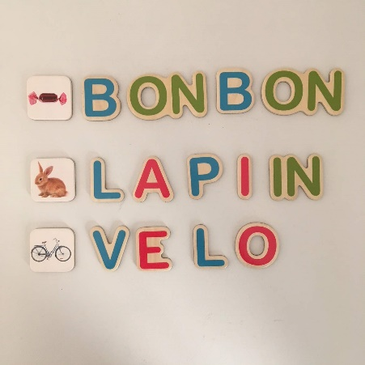
Mur sonore (de syllabes, de mots) | Outil pour associer une image et un audio :  - Constituer un stock de syllabes référentes utilisables dans les travaux suivants.  - Associer à la lettre, son nom ou son phonème  - Associer à une image le mot auquel elle correspond.  https://www.easytis.com/fr/tts/3140-mur-sonore-interactif.html | 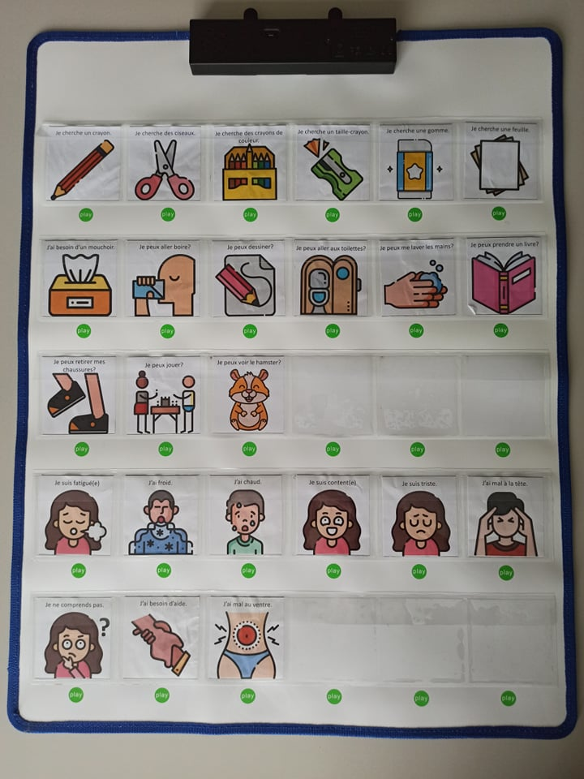
Sous-main de référence | Regrouper tous les outils d’aide individuelle dont l’élève pourrait avoir besoin | 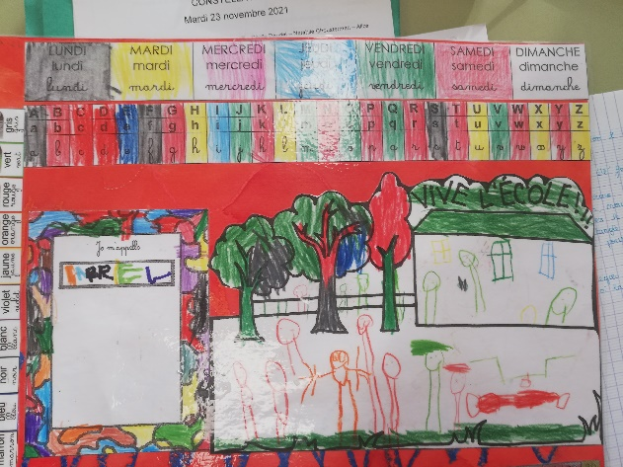
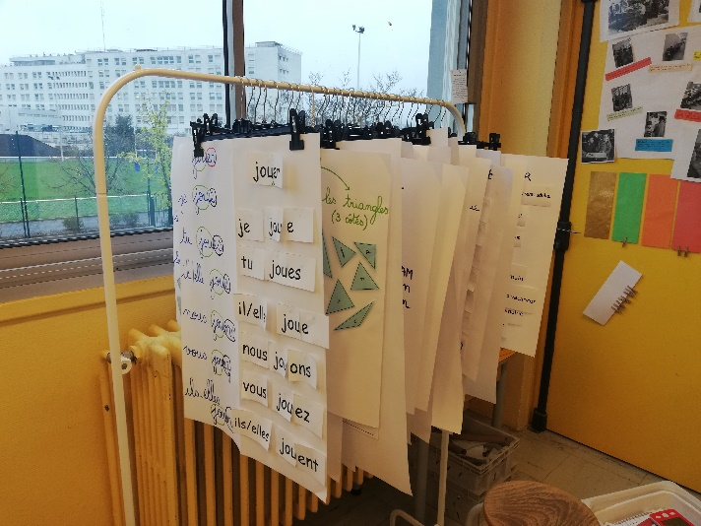
Pour tous les affichages, le portant peut être une solution :

Points de vigilance :
- Les outils de référence et / ou d’aide doivent être facilement accessibles, sans noyer les élèves sous les informations.
Le recours aux outils de référence doit être valorisé, encouragé et explicité lors des phases de travail avec les élèves, en atelier ou en regroupement, pour permettre aux élèves d’en saisir l’importance et l’intérêt.

- Le choix des mots référents doit être réfléchi. Ils peuvent d’ailleurs évoluer au cours de l’année, voire être partagés avec la MS pour certains. Les prénoms peuvent être une première entrée, à condition que l’orthographe soit cohérente avec la phonologie française. Certains enfants pourraient mal vivre le fait que leur prénom ne soit pas un référent potentiel. Il convient donc de bien peser le pour et le contre dans ce choix. Certains mots très utiles, courants, peuvent être choisis en vue de tout le travail de l’année.

- Lorsque ce choix est établi, l’enseignante récapitulera alors toutes les syllabes à sa disposition pour savoir quels mots peuvent être proposés en fonction de ces syllabes.

Différents supports de travail ont été utilisés : ardoise - feuille blanche – cahier à fort lignage :

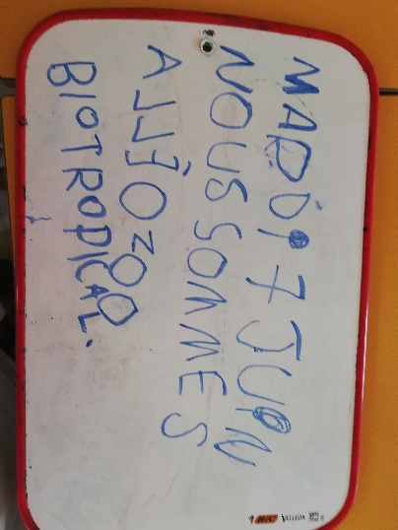 | 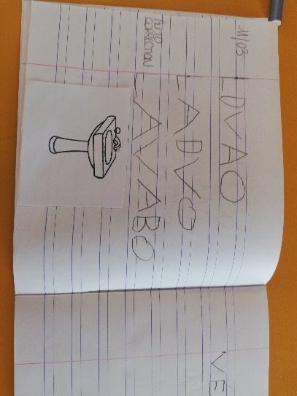 | 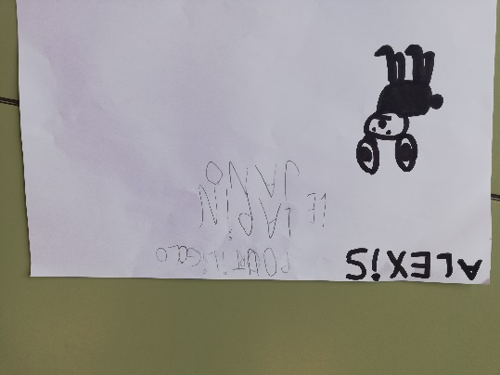

Déclinaison des activités proposées en Ecriture essayée de mots

Remarques générales :
- La commande de mots est un outil d’évaluation diagnostique des élèves. Elle est proposée régulièrement à tous les élèves pour déterminer, après observation des productions et interrogation des élèves sur leurs procédures, quel est leur stade d’entrée dans l’écrit. (voir document spécifique).
Dans le cadre de cette évaluation, il est important de bien rassurer les élèves sur ce qui est attendu de leur part : « Tu vas travailler pour que la maitresse ait des informations sur ce que tu sais faire, et préparer ensuite le travail qui te convient. »
Les élèves doivent être laissés complétement autonomes dans leur travail.
- Pour le travail d’écriture essayée, hors évaluation diagnostique, (donc pour les élèves aux stades syllabo-alphabétique et alphabétique) aucune procédure n’est à valoriser ou imposer. Attention : ne pas survaloriser la phonémisation.
- Le travail d’écriture essayée est à mettre en lien explicitement avec le travail réalisé en phonologie : compter les syllabes et les identifier visuellement, repérer les syllabes / phonèmes qui ont déjà été étudiés, renvoyer à des mots dont on connait déjà l’écriture (mots référence)
- Les ateliers autonomes sont le plus souvent d’anciens ateliers dirigés (avec parfois du matériel adapté) que les élèves connaissent et maitrisent et qu’ils peuvent pratiquer en autonomie.
- Expliciter aux élèves et bien mettre en évidence par des retours réguliers la procédure de travail :
  - Compter les syllabes et les matérialiser par des vagues
  - Essayer d’écrire la première syllabe en se servant de ses connaissances (mots, syllabes repères, phonèmes)
  - Essayer d’écrire les syllabes suivantes, chacune dans sa vague.

- En regroupement

Proposition | Objectifs pédagogiques | Points de vigilance éventuels
Présentation du travail d’écriture – Ensemble, nous allons essayer d’écrire MOTO. Comment pouvons-nous faire ?  Ou dans une dictée à l’adulte collective évoquant un projet en classe, faire encoder certains mots. | Présenter ou rappeler la méthodologie de travail (compter les syllabes et les représenter par des vagues – écrire la première en se rappelant d’un mot connu qui contient la syllabe / en essayant de retrouver les lettres qui codent le son)  Prendre conscience de l’entité mot / phrase. Faire le lien entre l’oral et l’écrit.  Travailler sur les correspondances entre les différentes écritures. | Dans la mesure du possible, faire verbaliser les élèves.
Lors des rituels  - Phrase du jour  - Etude d’album : étude précise du titre  - Lors de la réalisation des maisons collectives des sons, explication de l’utilisation des affichages, dictée à l’adulte. |  | Dans la mesure du possible, faire verbaliser les élèves.

- En atelier pour les élèves aux stades présyllabique et syllabique

Proposition | Objectifs pédagogiques | Points de vigilance éventuels
Travail spécifique sur la reconnaissance, la manipulation et le codage des syllabes.  Par exemple, retrouver tous les mots qui commencent par MA.  Puis ensuite proposer d’écrire le mot MAMA. | Comprendre qu’un mot s’écrit avec des lettres et que ces lettres traduisent les sons (syllabes) entendues.  Mettre en évidence la permanence de l’écrit : MA s’écrit avec les lettres M et A.  Réinvestir ses connaissances. | Travailler en petit groupe de besoins.  Choisir les mots en fonction des sons étudiés.  Recueillir par la verbalisation des élèves les stratégies mises en œuvre.  Ne pas laisser des difficultés graphiques entraver le travail : laisser les élèves libres de choisir leur type de graphie et même recourir à des lettres mobiles.

Quand le codage des syllabes et la correspondance graphie / phonie commencent à être acquis, des ateliers d’écriture de mots par syllabes sont possibles.

Niveau de maitrise | Activité |  | Objectifs
1 | 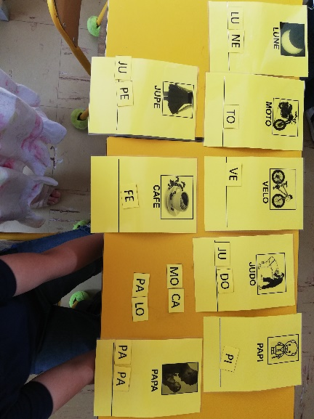 |  | Comprendre la notion de syllabes et son codage par des lettres  Première identification des syllabes avec les connaissances phonologiques des élèves.
2 | 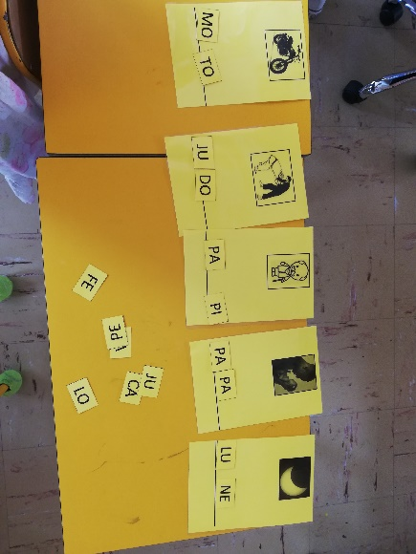 |  | Le modèle ayant disparu, les élèves travaillent avec leurs connaissances et les outils de référence disponibles pour retrouver les syllabes.
3 | 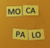 |  | De nouveaux mots (ici pseudomots) peuvent être suggérés à l’élève pour vérifier qu’il sait manipuler les syllabes.
4 : en autonomie, avec différenciation des niveaux de difficultés | 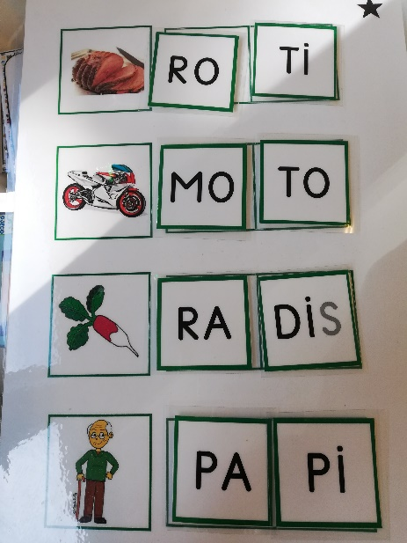 | 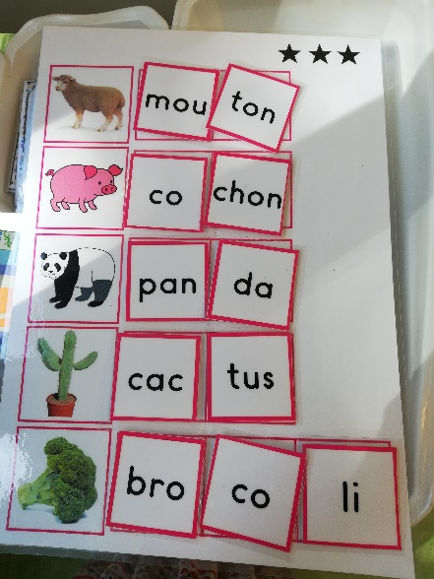
La classe fictive  (voir document dans le netboard) | La classe doit écrire les prénoms d’une classe de marottes, ou d’animaux, … ou de personnes en lien avec un projet de la classe. L’enseignante (ou les élèves) invente les prénoms en fonction des syllabes existant dans les mots référents de la classe. Les élèves doivent écrire ces prénoms.  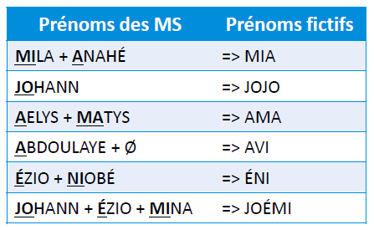 |  | Voir plus haut les points de vigilance sur les choix des prénoms comme référents.

Pour aider les élèves à passer de ce stade au suivant, on peut proposer un mot à écrire dont une ou des syllabes ne sont pas disponibles dans la classe. Mais en combinant plusieurs syllabes différentes, on pourra écrire la nouvelle syllabe.
Par exemple la syllabe RO est connue – la syllabe PA est connue aussi. Et on demande à l’élève d’écrire le mot POTIRON. Cette situation problème nécessitera le recours aux phonèmes pour proposer l’écriture de PO.

- En atelier pour les élèves aux stades syllabo-alphabétique et alphabétique

Proposition | Objectifs pédagogiques | Points de vigilance éventuels
Ecriture essayée de mots, choisis par l’enseignante ou par les élèves eux-mêmes.  Le travail peut être individuel ou coopératif (un mot écrit par 2 élèves, avec un seul support d’écriture pour les deux pour les obliger à se mettre d’accord). Ce travail de concertation va aussi permettre l’échange autour des procédures et donc leur verbalisation.  Pour éviter que le binôme dysfonctionne et s’assurer que tout le monde bénéficie du travail : celui qui écrit laissera la parole à l’autre pour expliquer à l’enseignante comment ils ont trouvé. | Réinvestir toutes les connaissances phonologiques et phonémiques pour écrire un mot.  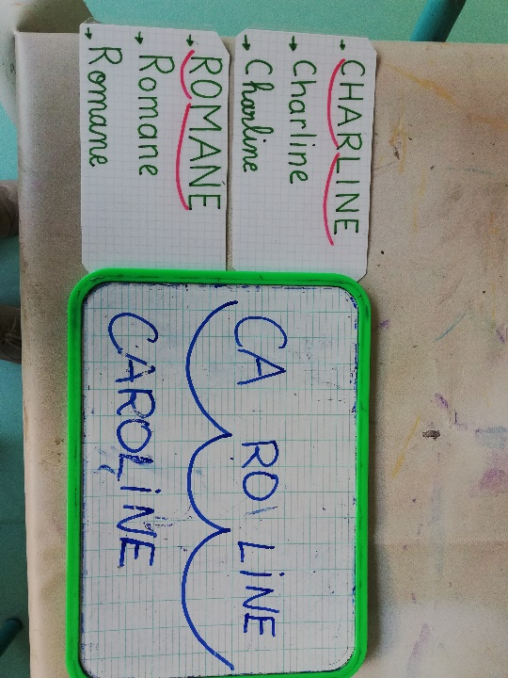  Ici, l’élève a réussi a écrire CA par la voie phonémique. Pour réussir à écrire RO et LINE, nous avons utilisé les prénoms de la classe pour retrouver les syllabes qui posaient problème.  Pour que ce recours puisse se faire, le travail d’identification des syllabes doit être fait en amont et tracé sur les outils de référence. | Travailler en petit groupe de besoins.  Choisir les mots en fonction des sons étudiés.  Eviter dans un premier temps les mots où les syllabes écrites et syllabes orales ne correspondent pas (ex : POULE)  Eviter dans un premier temps les mots avec lettres muettes.  Accepter toutes les procédures d’écriture, même celles qui relèvent de la copie de syllabes.  Recueillir par la verbalisation des élèves les stratégies mises en œuvre.  Favoriser la mise en commun de ces procédures, en commençant toujours par la moins experte pour favoriser l’accès de tous aux procédures expertes, sans en faire une procédure exclusive.  Ne pas laisser des difficultés graphiques entraver le travail : laisser les élèves libres de choisir leur type de graphie et même recourir à des lettres mobiles.
Dictée muette sur feuille | 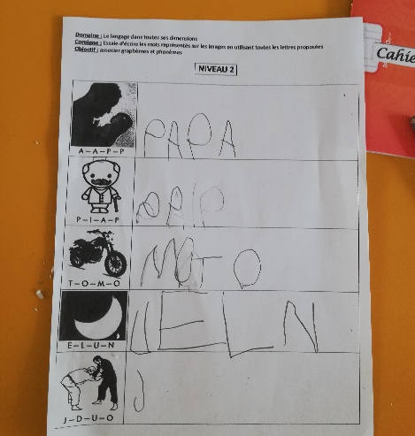 | Bien s’assurer que les élèves ont compris le rôle des lettres proposées sous l’image : il s’agit d’une aide à laquelle on peut recourir si besoin (pas d’un jeu de remise dans l’ordre un peu au hasard)  Le travail peut aussi être proposé coopérativement (un seul support de travail pour deux), pour faciliter les échanges de stratégies.
Dictée muette avec cartes autocorrectives  Cartes autocorrectives, avec lettres indiquées dans le désordre, pour écriture de mots. | 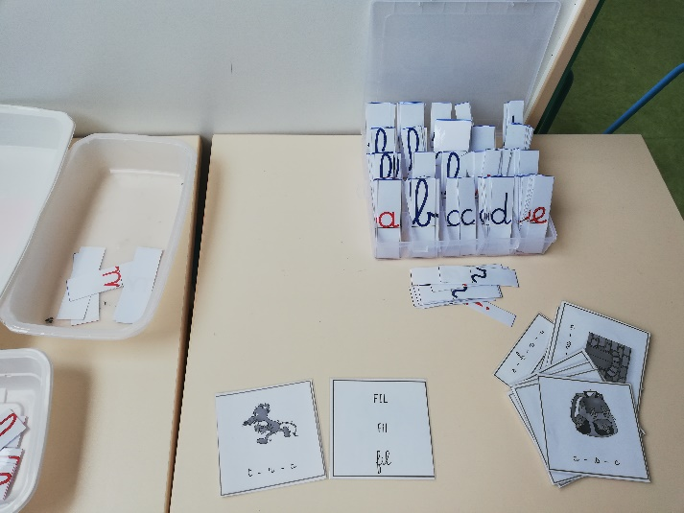
Commande de mots en binôme | Un élève choisit un mot parmi les boites à mots de la classe et le dicte à son binôme. (Il y a ensuite inversion des rôles)  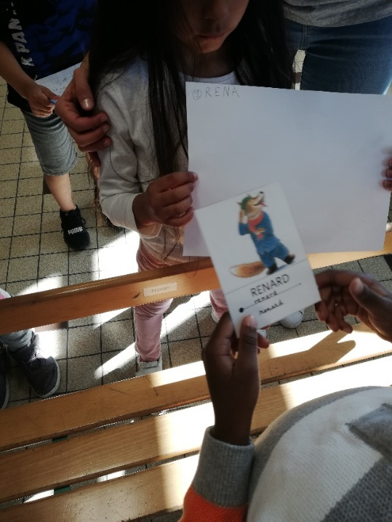  Lorsque l’élève pense avoir réussi à écrire le mot, il vient le faire valider par celui qui l’a commandé. Les élèves valideurs donnent souvent des indications sur le bon nombre de lettres, sur le fait qu’il n’y a pas de « A » dans le mot par exemple, qu’il y a juste 1 ou 2 lettres fausses …  Plusieurs essais peuvent être proposés. | L’enseignant doit être présent à certains moments, pour déterminer quand l’élève arrête de chercher et regarde la correction. Il peut aussi apporter un étayage aux élèves qui en auraient besoin.  Sélectionner les mots dans les boites pour qu’ils soient bien accessibles aux élèves (pas d’expression si boite Narramus par exemple).  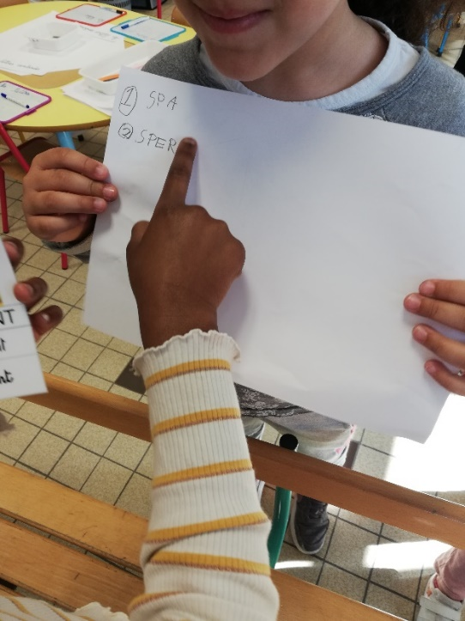
Ecriture autonome | 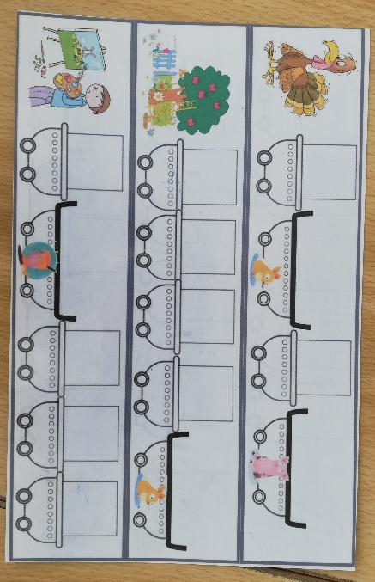 | Le travail présenté ici est un travail de CP. Mais le train des lettres peut être repris en GS pour bien placer une lettre par wagon.
Déclinaison des activités proposées en écriture essayée de phrase
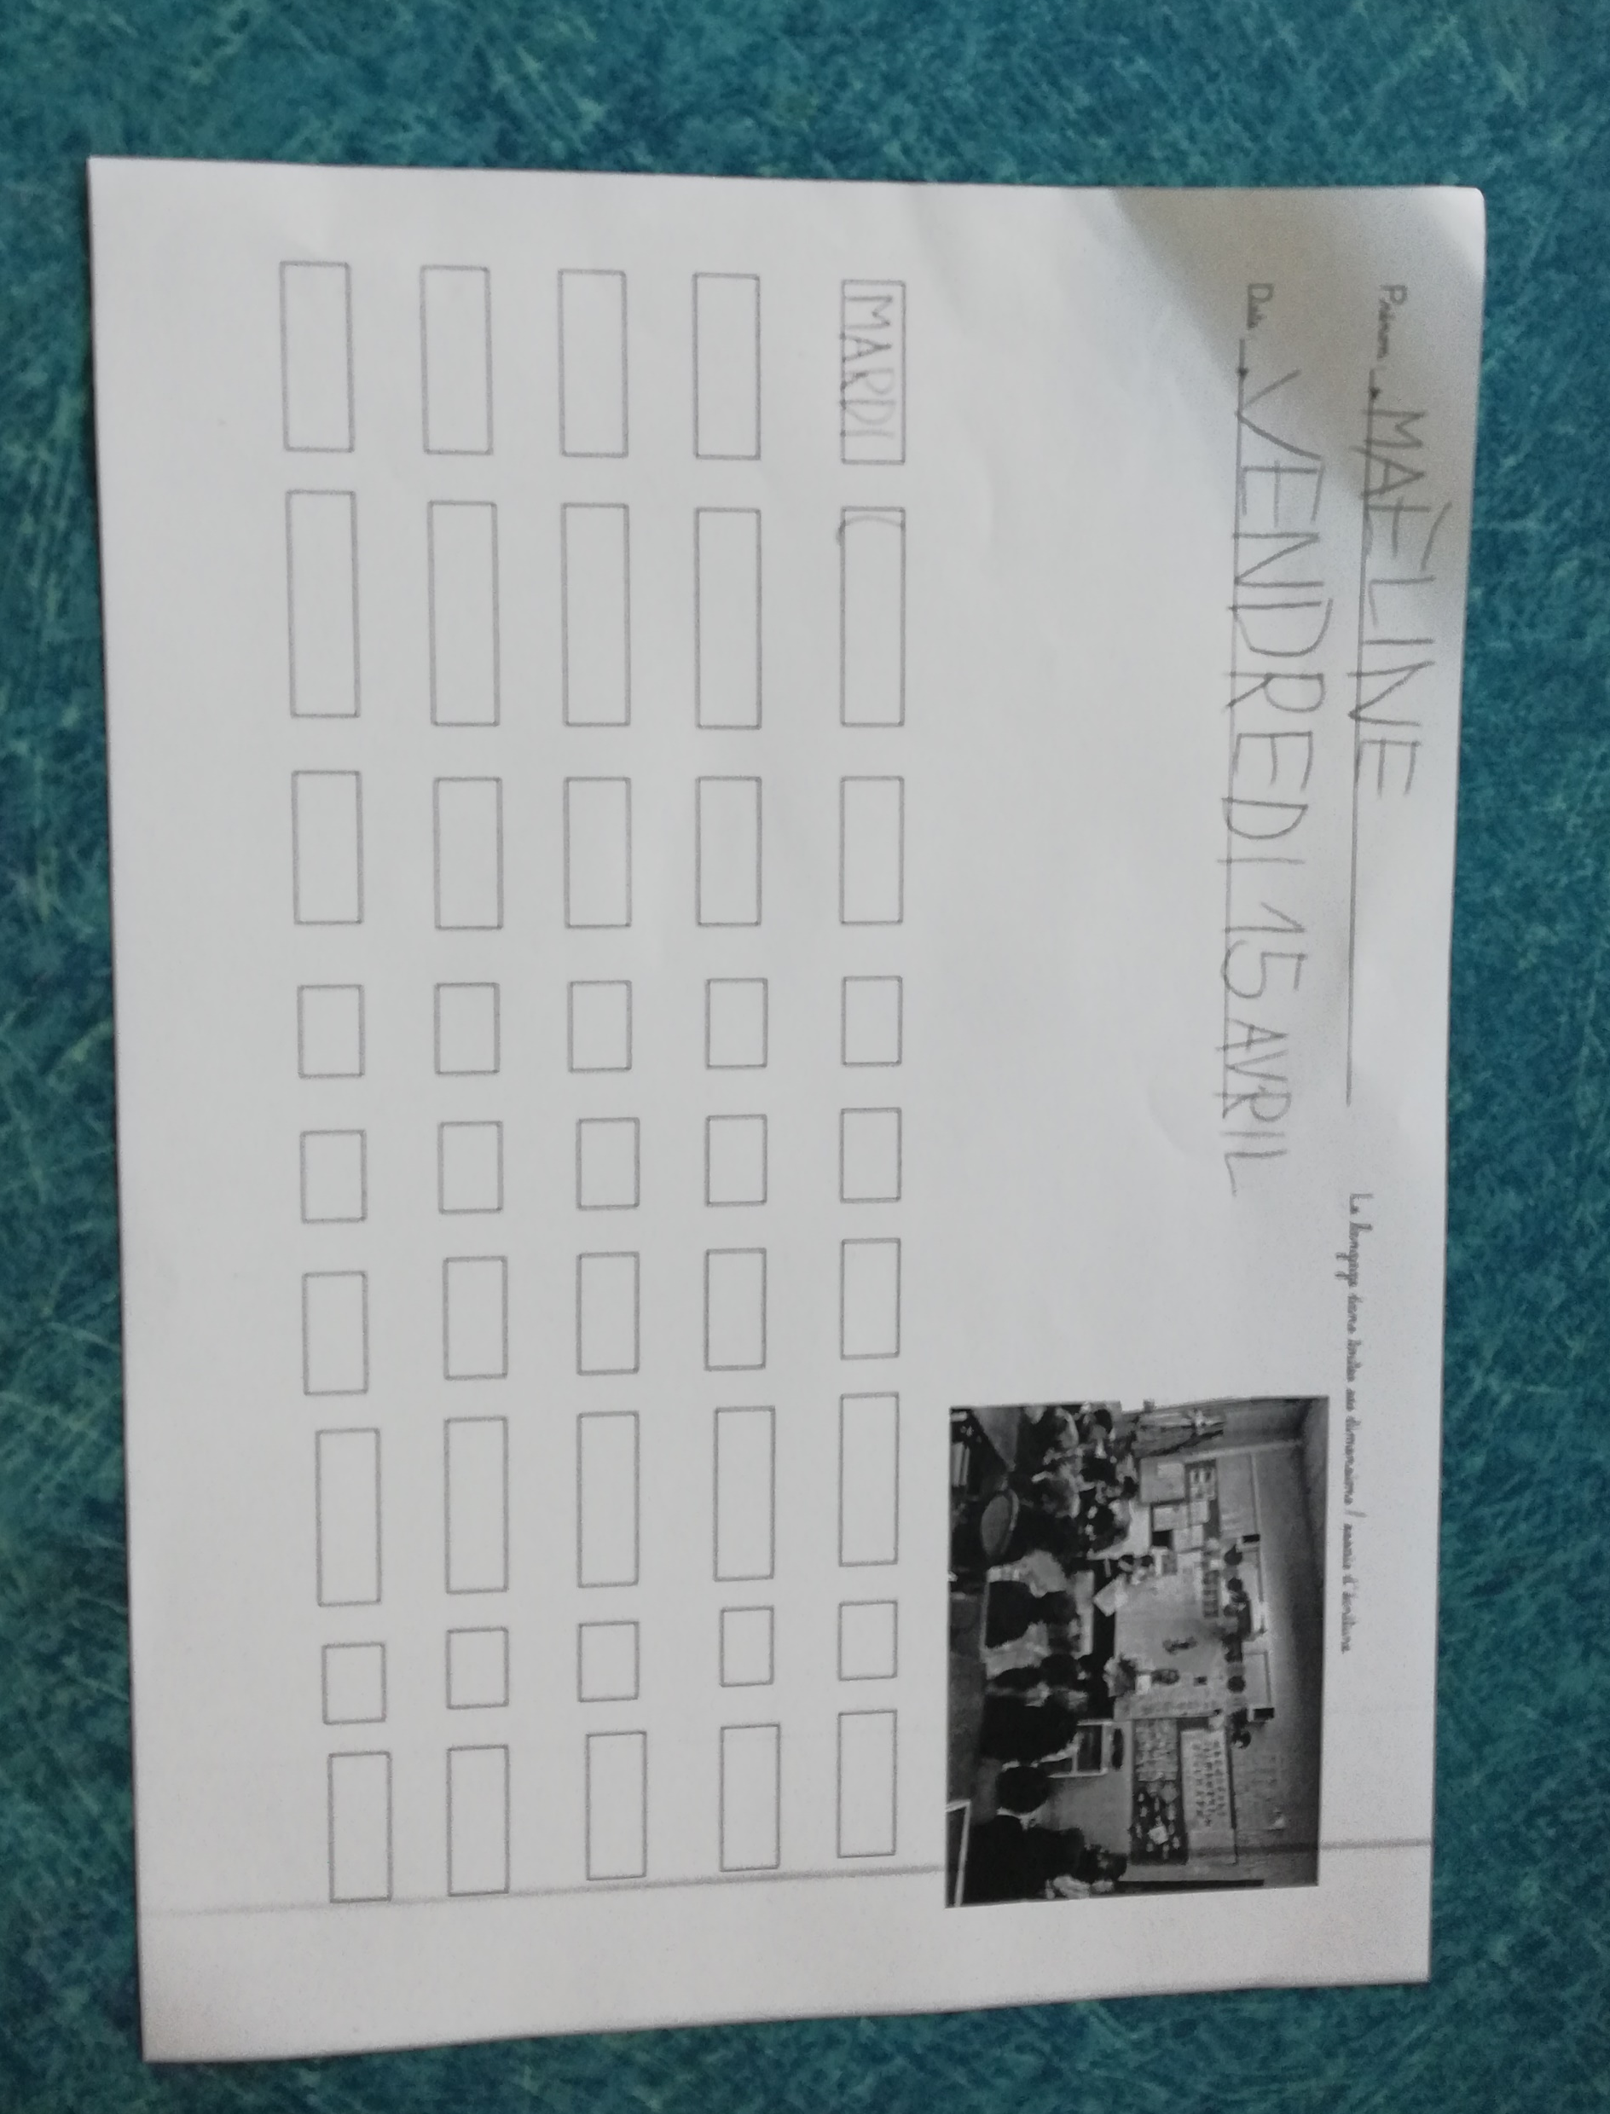
Remarques générales :
- La commande de phrase ou de groupe nominal peut être proposée dès la moyenne section.
- Le travail de commande de phrases est à mettre en lien explicitement avec le travail réalisé en phonologie et en entrée dans l’écrit : compter les mots, compter les syllabes et les identifier visuellement, repérer les syllabes / phonèmes qui ont déjà été étudiés.
- Expliciter aux élèves et bien mettre en évidence par des retours réguliers la procédure de travail :
  - Compter les mots et les matérialiser par des traits / étiquettes / cases. Bien écrire le point à la fin.
  - Utiliser tout ce qu’on connait pour écrire un mot : le copier / recomposer des syllabes / utiliser les phonèmes connus. Ne pas survaloriser les phonèmes.
  - Lorsqu’un mot est écrit par la voie syllabique et / ou phonémique : tracer les vagues des syllabes (cf. partie )

Points de vigilance :
- Pour permettre aux élèves de bien mémoriser la phrase tout en travaillant le concept de mot, en amont de la séance, on fait compter les mots. On les matérialise au tableau par des traits / des cases. L’enseignante leur fait ensuite répéter la phrase. Puis elle demande aux élèves de citer uniquement le 2ème mot, le 3ème mot, le 1er mot …
- La phrase ne doit pas être trop longue à écrire, ce qui la rendrait difficile à mémoriser par les élèves. La phase de mémorisation doit être faite avant chaque activité d’écriture (faire répéter collectivement et individuellement la phrase à écrire). Si on peut se servir d’étiquettes pour représenter les mots, ce travail peut être simplifié :

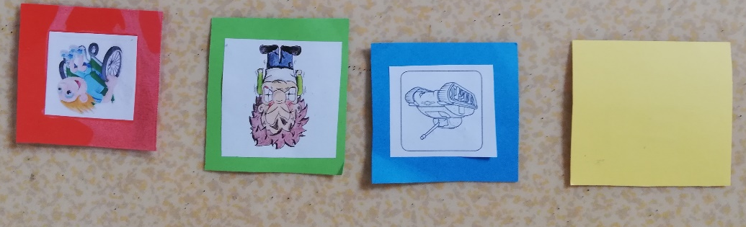  Recto | 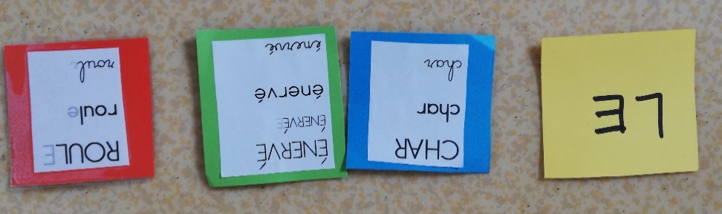  Verso
(Ici les mots sont positionnés sur des étiquettes de couleur en fonction de leur classe :
Jaune = déterminant / bleu = nom / vert = adjectif / rouge = vert - Ce codage est repris en CP.)

On peut aussi contourner la difficulté de la longueur en ne travaillant que sur des GN (faux titres de livres, par exemple).

- La segmentation des mots est une difficulté pour les élèves. Un travail spécifique de comptage des mots (en montrant qu’il est bien différent du nombre de syllabes) est nécessaire. Le choix du support d’écriture va permettre ou non aux élèves de segmenter les mots.

- En regroupement

Modalités | Proposition | Objectifs pédagogiques | Points de vigilance éventuels
Regroupement | Présentation du travail pour écrire une phrase. | Présenter ou rappeler la méthodologie de travail (un trait par mot, des vagues pour les syllabes, un point à la fin – voir plus haut).  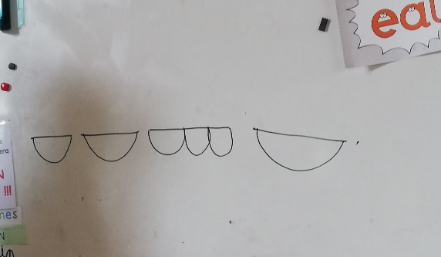 | Les élèves ne sont pas en mesure de tracer par eux-mêmes les traits d’une longueur suffisante pour l’écriture du mot. C’est l’enseignant qui assure ce travail.
 | Encodage d’une phrase liée à un projet de classe (affiche, lettre, invitation, légende). | Accompagner les élèves dans ce travail collectif, en mettant l’accent sur :  - les outils de référence qu’on va pouvoir mobiliser (titres d’albums lus, boites de mots référents, mur sonore, maisons des sons …)  - le comptage des mots et la différence mots / syllabes. | Le choix de la phrase peut être celui de l’enseignante ou des élèves.  Dans tous les cas, avoir réfléchi en amont aux obstacles que l’on va rencontrer pour éviter certaines situations délicates : verbes du 3ème groupe – liaison - E muet.

- En atelier dirigé et / ou autonome

Proposition | Activité | Points de vigilance
Encodage d’une phrase liée à un projet de classe (affiche, lettre, invitation, légende). | Pour écrire une phrase qui illustrera une communication, ou dans le cadre d’un projet de classe, ou une phrase personnelle.  On peut aussi proposer d’écrire un vers d’une des comptines ou poésies que les élèves connaissent bien (ce qui diminue le problème de mémorisation.)  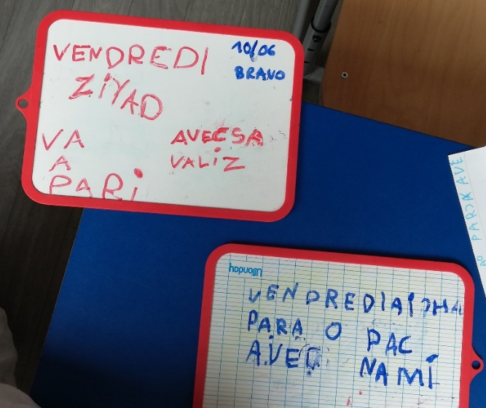 | Le choix de la phrase peut être celui de l’enseignante ou des élèves.  Dans tous les cas, avoir réfléchi en amont aux obstacles que l’on va rencontrer pour éviter certaines situations délicates : verbes du 3ème groupe – liaison - E muet.  Le comptage des mots et des syllabes pourrait être fait en amont (le matin, par exemple, si la séance a lieu l’après-midi), pour ne pas mélanger travail oral et travail écrit et alourdir la séance.  Bien proposer et valoriser toutes les stratégies d’écriture possible
En activité par elle-même ou en différenciation, commande de GN | 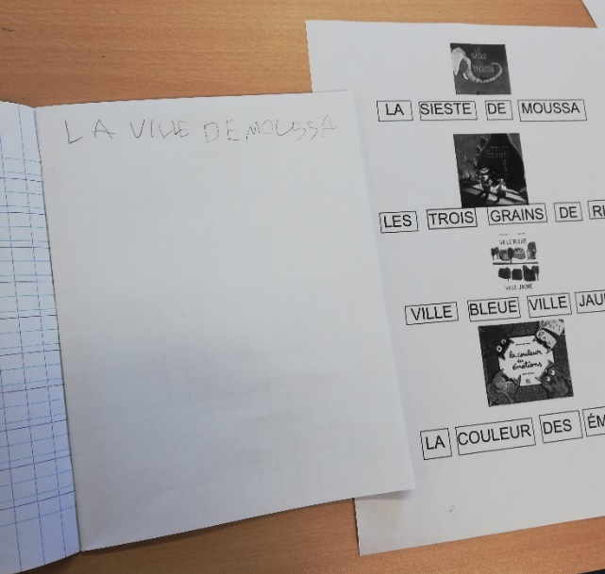  Ici l’enseignante a proposé d’abord un travail de relecture des titres des albums lus. Elle recombine ceux-ci pour former de nouveaux titres. Les mots sont clairement identifiés par des carrés.

